一、跑全脑数据（2D和3D）
1、师兄，现在微调出来的模型识别出细胞总数46193个，
然后看到《Scientific Reports》全脑单细胞重建论文里说3D多光子显微镜拍出来能重建的细胞活动在45,000 到 52,000 个，是不是这就是模型极限了？

2、卧槽，真的很怕原版跑出来和微调的差不多

- 使用H100
1、先在节点申请
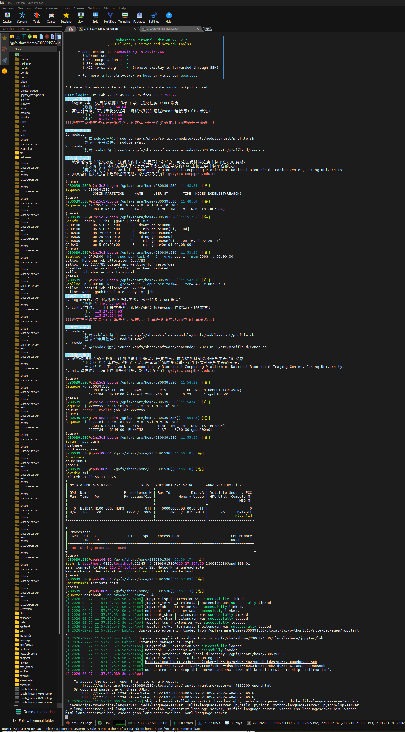
salloc -p GPUH100 -N 1 --gres=gpu:1 --cpus-per-task=8 --mem=64G -t 08:00:00
squeue -u 2306391536
srun --pty bash
hostname
nvidia-smi
micromamba activate cpsm
jupyter notebook --no-browser --port=12345

2、本地转发
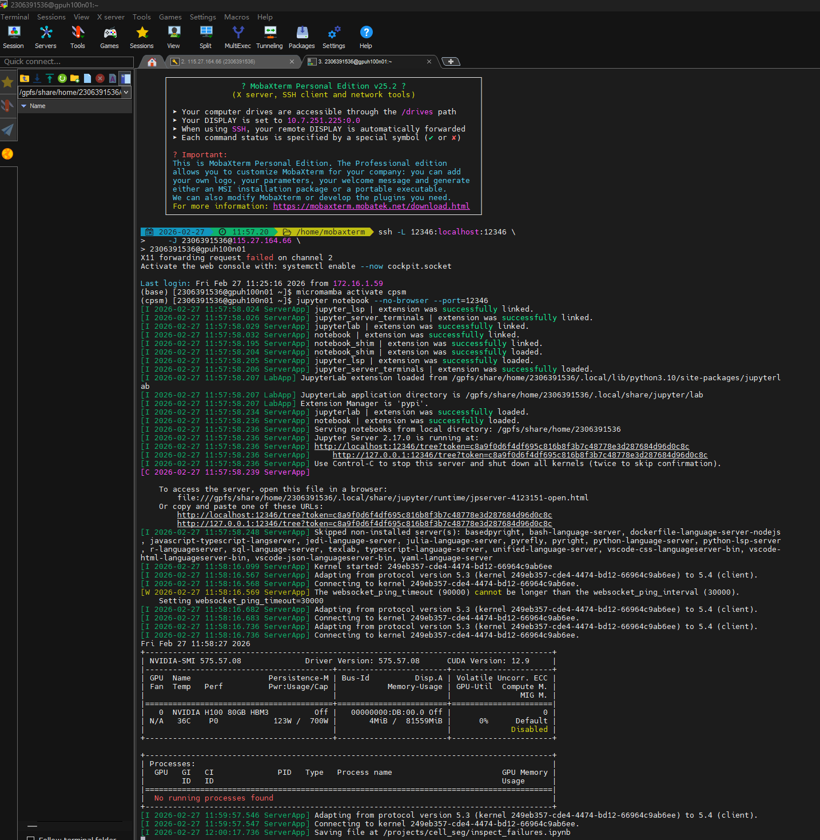

ssh -L 12346:localhost:12346 \
-J 2306391536@115.27.164.66 \
2306391536@gpuh100n01

micromamba activate cpsm

jupyter notebook --no-browser --port=12346

PS：watch -n 1 nvidia-smi
这个指令可以实时监控GPU使用率，crtl+c退出

